洛阳市偃师区发改委开展“诚信进社区
文明伴我行”宣传活动

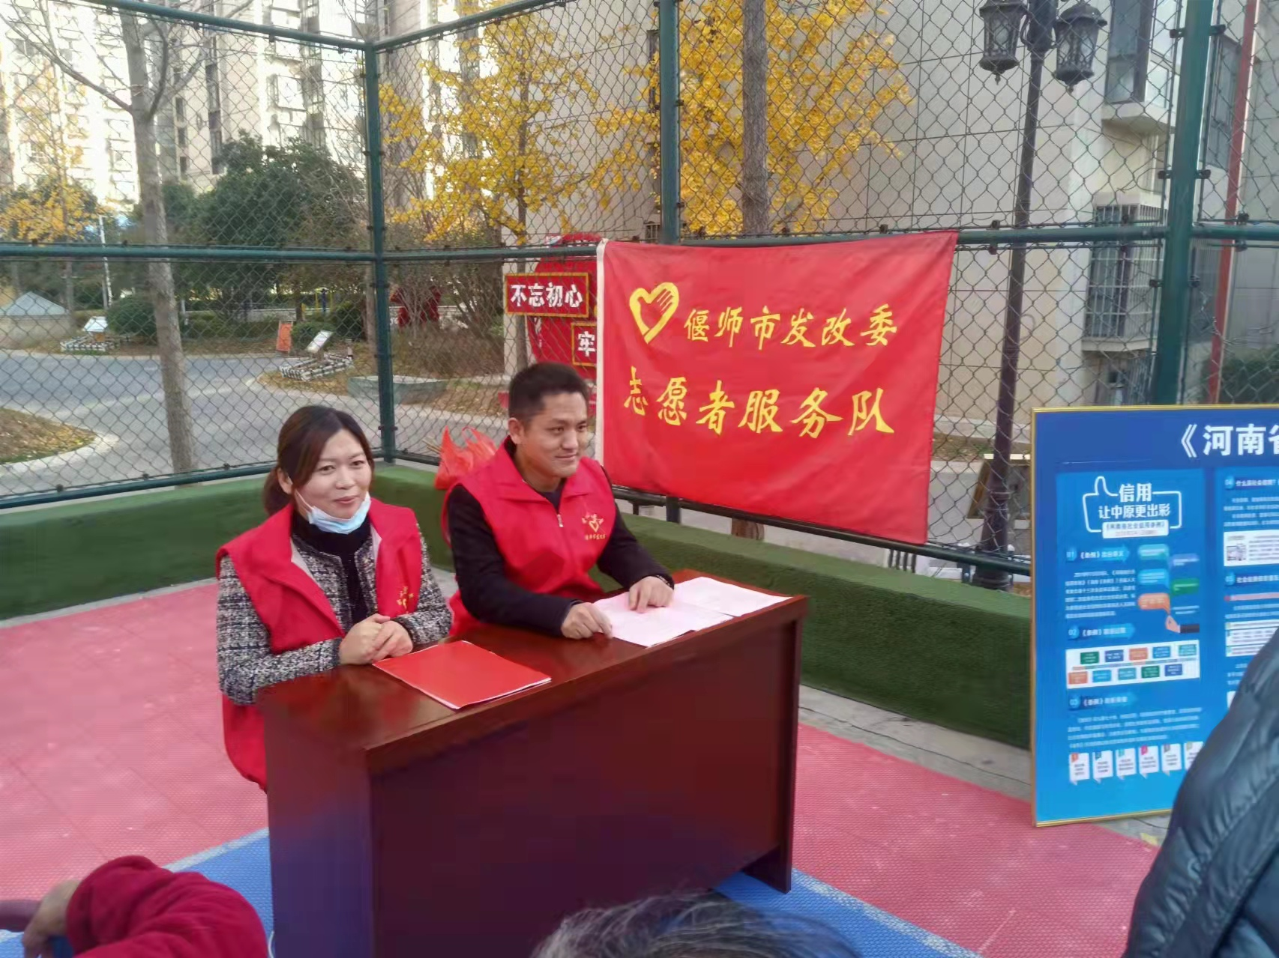
为进一步提升偃师全区诚信水平，营造更加优良的营商环境，结合当前开展的党史学习教育，近日，偃师区发改委党员志愿者来到伊洛街道办齐庄社区开展“学党史 树诚信 见行动”的11.22“诚信进社区 文明伴我行”宣传活动。
图：偃师区发改委志愿者诚信活动宣传现场
活动中，偃师区发改委志愿者们通过制作信用宣传展板、悬挂宣传横幅、设立咨询台现场讲解、发放宣传页等形式向市民宣传解读信用知识，引导广大市民了解信用体系建设相关内容，提高信用安全意识，重视自己的信用行为，提升群众对个人信用记录的重视程度。
通过系列宣传活动，增强了群众的诚信意识，进一步拓宽信用宣传的广度和深度，提高社会信用体系建设工作的知晓率，营造出知信、用信、维信、守信的社会环境和良好的社会氛围。

